|  |  |
| --- | --- |
|  |  |

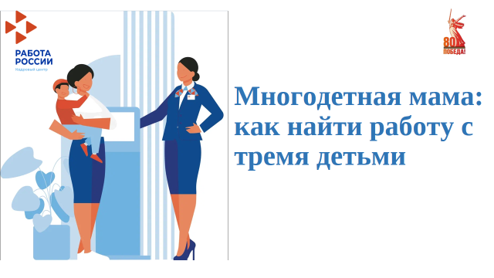

Трудоустройство молодых специалистов по специальности всегда являлось проблемой для выпускника учебного заведения, а если выпускник еще и многодетная мама, то поиск работы кажется нерешаемой задачей. Но не в случае с Ириной (имя изменено).

В Каменск-Уральский центр занятости обратилась многодетная мама троих детей, которая в 2024 году получила высшее образование по специальности педагог-психолог. В индивидуальной беседе с карьерным консультантом Ирина рассказала, что поиск работы вызывал затруднения, так как опыт работы небольшой, а наличие троих детей настораживало работодателей. При этом работать психологом с детьми очень хотелось, ведь детские проблемы знакомы и понятны.

Собрав необходимую информацию о соискателе, специалист центра занятости подобрала подходящую для нее вакансию, согласовала с работодателем время собеседования и выдала направление в среднюю общеобразовательную школу на вакантную должность педагог-психолог с неполным рабочим днем, что очень устроило Ирину.

Перед собеседованием Ирина получила консультацию профконсультанта, настроилась на собеседование, подготовилась к вопросам с работодателем и успешно прошла собеседование.

Заветная мечта Ирины сбылась, ведь женщине для полной самореализации важно найти себя и в профессии, успех в профессиональной сфере дает ощущение стабильности, позволяет реализовать творческий потенциал и придает женщинам уверенности в себе.

Специалисты центра занятости всегда готовы оказать содействие в трудоустройстве с учетом Вашей жизненной ситуации.

**Более подробную информацию**

**о получении мер государственной поддержки можно получить**

**по телефону: 8 (3439) 32-40-98**